МЕТОД ПОСЛЕДОВАТЕЛЬНЫХ ПРИБЛИЖЕНИЙ РАСЧЁТА НАПРЯЖЕНИЙ ПРИ ЧИСТОМ ИЗГИБЕ БАЛКИ ИЗ МАТЕРИАЛА С ПАДАЮЩЕЙ
ДИАГРАММОЙ ПРИ РАЗНЫХ ВИДАХ РАЗГРУЗКИ
Бахарева Е.А., Стружанов В.В.
Екатеринбург, Россия
1. Определяющие соотношения.
Рассмотрим чистый изгиб балки прямоугольного поперечного сечения. Высота балки равна 2h=20 мм, ширина – b=1 мм, длина – L (L>>h). Деформирование осуществляется квазистатически заданием либо изгибающего момента M (мягкое нагружение), либо монотонно увеличивая кривизну балки с малой скоростью (жёсткое нагружение). В случае чистого изгиба единственной ненулевой компонентой тензора напряжений является продольное напряжение , а продольная деформация линейно распределена по высоте балки (рис. 1) [3].
Свойства материала определяет полная диаграмма деформирования , полученная при растяжении. Она обладает как восходящей, так и ниспадающей ветвями. На диаграмме - соответственно предел текучести, предел прочности и деформации им отвечающие, - деформация разрушения. Участки OT, TB, BZ соответствуют упругости, упрочнению и разупрочнению. Наклон диаграммы характеризует функция
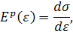
имеющая смысл касательного модуля. Если , то имеет место упрочнение материала. Когда , то разупрочнение. В точках, где производная от функции σ терпит разрыв, для определенности полагаем, что равна производной слева.
Свойства материала полагаем одинаковыми при растяжении и при сжатии. В этом случае диаграмма симметрична относительно начала координат. Это обеспечивает неизменность положения нейтральной линии, где продольные напряжения и деформации равны нулю, относительно оси симметрии.
Деформации и напряжения удовлетворяют закону
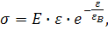 (1. 1.)
где . Тогда касательный модуль вычисляется по формуле
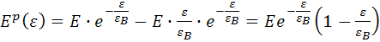 (1. 2.)
Рассматриваем следующие варианты разгрузки, происходящие в материале балки при деформировании. Первый - без остаточных деформаций с секущем модулем 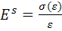 (прямая 1), второй – с модулем разгрузки (прямая 2). Во втором случае после разгрузки появляются остаточные деформации. Считаем, что функция 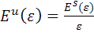 известна.
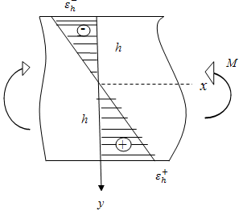
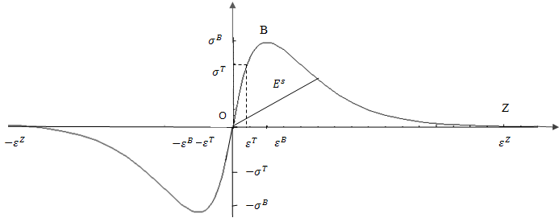

1
2
Рис. 1
Рис. 2. Полная диаграмма деформирования

T
Z

Для определения пластических деформаций, продифференцируем главное соотношение , с учётом зависимости . Получаем связь между приращениями полной и пластической деформациями
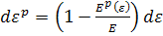. (1. 3)
Уравнение (1. 3.) определяет кинетику роста пластических деформаций. Интегрируя (1. 3.) получаем выражение для пластической составляющей полной деформации:
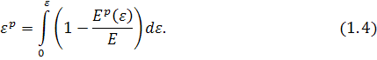

Для материала, разгрузка которого происходит без остаточных деформаций, зависимость напряжений и деформаций имеет вид
где 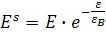. Примем во внимание соотношение, описывающее кинетику формирования повреждаемости при отсутствии пластических деформаций [4]
Тогда секущий модуль имеет вид 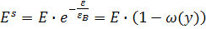.
При втором варианте разгрузки, когда модуль разгрузки равен и возникают остаточные деформации, главное соотношение между напряжениями и деформациями имеет вид
В этом случае функция повреждаемости изменится
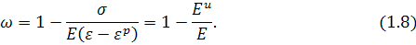
Тогда , где определяются из соотношения (1. 4). Упругий модуль выбираем в виде
После преобразований получаем 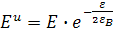.

2. Краевые задачи.
При чистом изгибе балки уравнение равновесия и условия совместности удовлетворяются тождественно. В случае мягкого нагружения граничные условия задаются в смысле принципа Сен-Венана [1], а именно
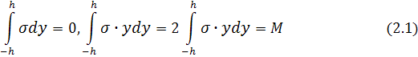
Так как σ – нечетная функция, то первое равенство удовлетворяется тождественно.
В случае жесткого нагружения на верхней и нижней плоскостях балки должно удовлетворяться равенство [3]:
( 2. 2)
Здесь , - соответственно деформации растяжения нижних волокон балки и сжатия верхних волокон.
Решение задачи для мягкого нагружения при первом варианте разгрузки (с секущем модулем) имеет вид
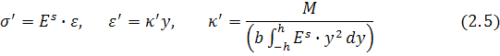
Для жесткого нагружения с условиями (2. 2) получаем выражения
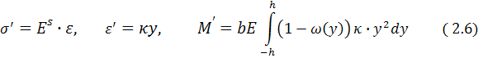
Здесь - кривизна, отвечающая заданному моменту, – момент, отвечающий заданной кривизне.
Аналогичное решение задачи для мягкого нагружения при втором варианте разгружения (с упругим модулем ) определяется выражениями
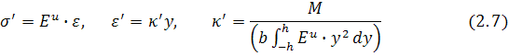
Для жёсткого нагружения имеем
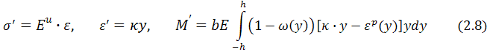
3. Итерационная процедура определения напряженно-
деформированного состояния.
3.1. Первая задача.
Пусть балка находится в равновесии. При этом изгибающий момент равен , кривизна , полная деформация , а напряжения заданы функциями Деформации и напряжения удовлетворяют определяющему соотношению (1.1). Известно распределение секущего модуля по высоте балки.
Мягкое нагружение. Изменим положение равновесия, увеличив изгибающий момент на малую величину . Возмущение вносится параметрами - решениями (2. 5) задачи, где вместо величины M используется величина . Напряженно-деформированное состояние определяется выражениями
,
Эти напряжения и деформации не удовлетворяют соотношению (1. 1) и могут рассматриваться только как первое приближение к решению исходной задачи для . Таким образом, необходима корректировка данного приближения.
Для этого, используя зависимость определяем 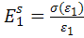 и по формуле (1. 6), в которой , находим . Второе приближение к решению определяем, решая задачу об изгибе упругой однородной балки при изгибающем моменте . Свойства материала балки характеризуют секущие модули . По формулам (2. 5) имеем
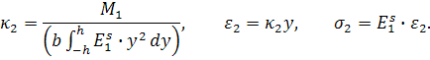
Если и не удовлетворяют главному соотношению (1. 1) с заданной степенью точности, находим следующее приближение.
В результате итераций получаем, что
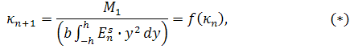
где , .
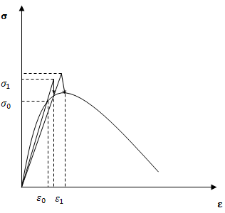
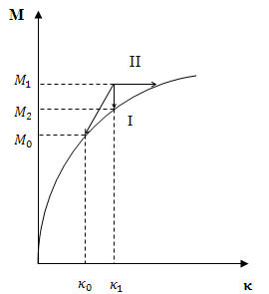
Рис. 3
Рис. 4

Процесс корректировки продолжаем до тех пор, пока соотношение (1. 1) не удовлетворится с заданной степенью точности. Для этого потребуем выполнение неравенства
в точках , где δ – фиксированное число, равное δ = . Если же значения начнут монотонно возрастать при дальнейших приближениях, то это означает, что положение равновесия расположено в бесконечности и, следовательно, балка разрушается. Значит, текущая точка есть вершина диаграммы Схематически данная процедура показана на (Рис. 3.), прямая II и на (Рис. 4.).
Рис. 4
Формула () определяет метод простой итерации, который сходится, если
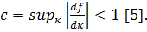 Производную вычисляем в силу условия равновесия
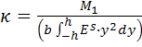 и равенств 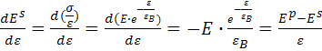 и . После преобразований получаем
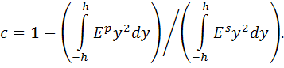
Если , то но текущем шаге метод сходится, иначе расходится. Такое условие сходимости равносильно анализу изменения приращений деформаций на каждом шаге
Рассмотрим жесткое нагружение. Изменим данное положение равновесия, увеличив кривизну на (). Получаем - решениями задачи (2. 6), где вместо величины используется величина .
Напряженно-деформированное состояние определяется выражениями
.
Эти напряжения и деформации не удовлетворяют соотношению (1. 1) и могут рассматриваться только как первое приближение к решению исходной задачи для . Необходимо второе приближение к решению.
Для этого, используя зависимость по величине определяем 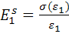 и по формуле (1. 6), в которой , находим 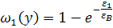. Следующее приближение определяем, решая задачу об изгибе до кривизны упругой однородной балки, свойства материала которой характеризуют секущие модули . Имеем
Рис. 2.
Рис. 2
Снова находим , и процесс повторяем. Схематически итерационный процесс показан на (Рис.2), ему отвечает путь I.
По окончании итерационной процедуры вычисляем значение изгибающего момента
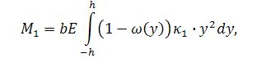
где ω = lim ().
Поскольку положение нейтральной оси остается неизменным при деформировании, на каждом приближении к решению значения деформаций постоянны. В этом случае функция повреждаемости ω(y) не меняется. Очевидно, что для определения искомого изгибающего момента достаточно одного приближения на каждом шаге. Для определения следующей точки диаграммы увеличиваем кривизну κ = на и решаем задачу.
3.2. Вторая задача.
Пусть на некотором шаге балка находится в равновесии. Этому состоянию соответствует изгибающий момент , кривизна , полная деформация , напряжения заданы функциями . Деформации и напряжения удовлетворяют определяющему соотношению (1. 1). Известно распределение упругого модуля по высоте балки, выражение для пластических деформаций и повреждаемости материала .
Рассмотрим сначала мягкое нагружение. Изменим положение равновесия, увеличив изгибающий момент на малую величину . Возмущение вносится параметрами - решениями (2. 7) задачи при фиксированных и , где вместо величины M используется величина . Напряженно-деформированное состояние определяется выражениями
,
Эти напряжения и деформации не удовлетворяют соотношению (1. 1) и могут рассматриваться только как первое приближение к решению исходной задачи для . Для данного приближения необходима корректировка.
Определяем , и с использованием формулы (1. 4) – значение из соотношений (1. 3) и (1. 4). Получаем
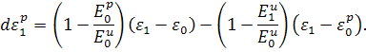
Тогда . Находим второе приближение
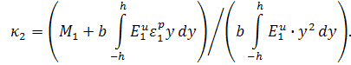
В результате итераций получаем
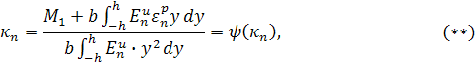
где , .
Поскольку при каждом приближении вид пластических деформаций меняется, решить в общем случае интеграл, записанный в числителе, не удаётся. Для решения этой проблемы интеграл считается численно с использованием квадратурных формул Ньютона – Котеса. Для достижения наибольшей точности используем составную квадратурную формулу Симпсона (по четырём узлам), обладающую наивысшей алгебраической степенью точности. Итерационный
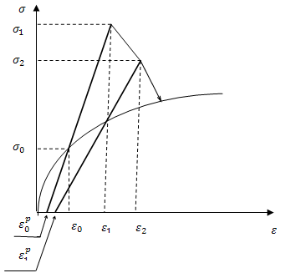
процесс, показанный на (Рис. 2.), отвечает пути II и на (Рис. 5.).
Рис. 5
Корректировки продолжаем до тех пор, пока соотношение (1. 1) не удовлетворится с заданной степенью точности. Для оценки степени точности используем неравенство
в точках , где δ – фиксированное число, равное δ = . Важно отметить, что данное неравенство является критерием сходимости в задаче. При необходимости следующие корректировки проводятся аналогичным образом.
Если при дальнейших приближениях значения начнут монотонно возрастать, то это означает, что балка разрушается. Значит, текущая точка есть вершина диаграммы
Равенство () определяет метод простой итерации, который сходится, если Производную вычисляем в силу условия равновесия
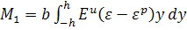 и уравнения 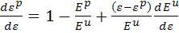 [4]. Производя необходимые действия, получаем
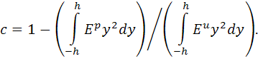
Если , то но текущем шаге метод сходится, и расходится, если начиная с некоторого момента . Такое условие сходимости равносильно анализу изменения приращений деформаций на каждом шаге
Случай жесткого нагружения. Изменим имеющееся положение равновесия, увеличив кривизну на (). По формулам (2. 8) определяем решение основной задачи при фиксированных и , где вместо величины используется величина .
Напряженно-деформированное состояние определяется выражениями
.
Эти напряжения и деформации не удовлетворяют соотношению (1. 1) и могут рассматриваться только как первое приближение к решению исходной задачи для . Необходимо второе приближение к решению. Аналогично изложенному выше вычисляем , . Затем определяем
и . Находим второе приближение к решению
Снова находим , , и процесс повторяем. Схематически итерационный процесс показан на (Рис.3), ему отвечает путь I и на (Рис. 5).
В заключении итерационной процедуры вычисляем значение изгибающего момента
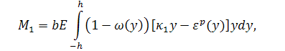
где ω = lim , ).
Аналогично первой задачи, функция повреждаемости ω не меняется и для определения искомого изгибающего момента достаточно одного приближения на каждом шаге. Поскольку на каждом шаге по кривизне соотношение для пластических деформаций меняется, значение изгибающего момента вычисляем численно тем же методом, что и в случае мягкого нагружения. Для определения следующей точки диаграммы увеличиваем кривизну κ = на и решаем задачу.
4. Результаты.
Исследования напряженно-деформированного состояния в задаче о чистом изгибе балки из разупрочняющегося материала сводятся к анализу итерационных методов расчета напряжений. Для решения поставленных задач итерационные методы были алгоритмизированы. Дополнительно ставилась задача об определении максимальной несущей способности балки, подверженной активному нагружению. По данным алгоритмам были написаны программы и проведён компьютерный анализ чистого изгиба стальной (Е = 2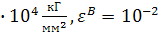) балки.
В случае мягкого нагружения входными данными являются начальный изгибающий момент, равный 100 кГмм и шаг – приращение момента, равный 100кГмм. Для жёсткого – начальная кривизна 7,5 и шаг по кривизне . Выходными данными являются соотношения кривизны и момента, являющимися решением поставленной задачи, и диаграмма, наглядно отражающая результаты (Рис. 6.).
𝛋, 1/мм

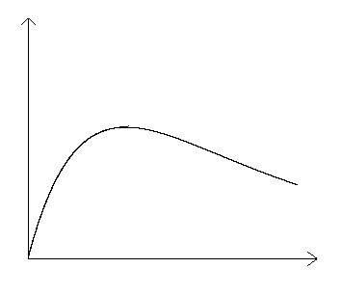
При задании момента диаграмма заканчивается в точке N. Попытки дальнейшего догружения приводят к расходимости итерационного процесса. Это означает, что новое положение равновесия в бесконечности, то есть балка динамически разгружается. В случае жесткого нагружения построение диаграммы заканчивается в точке K, которая соответствует разрушению крайних наиболее растянутых волокон. Дальнейшие вычисления прекращаем, так как после разрушения этих волокон изложенная выше модель перестает отражать реальную ситуацию.
M, кГмм

N

K

𝛋, 1/мм

Рис. 6
Вершина диаграммы, соответствующая мягкому нагружению, имеет координаты . В случае жёсткого нагружения. Таким образом, максимальная несущая способность балки составляет
При одинаковых входных данных вершины диаграмм, соответствующих первой и второй задачам совпали с незначительной погрешностью, появление которой можно объяснить численным решением интегралов во второй задачи.
Полученные результаты совпадают с решением исходной задачи, построенным по аналогичному алгоритму в случае разгружения по модулю E. Это доказывает независимость решения от способа разгрузки. Данный алгоритм бал приведен в ранних работах.
Работа выполнена по интеграционному проекту между Институтом машиноведения УрО РАН и Институтом гидродинамики СО РАН
Литература
1. Хан Х. Теория упругости. М.: Мир, 1988. 344 с.
2. Тимошенко С. П., Гере Дж. Механика материалов. М.: Мир, 1976.
3. Тимошенко С. П., Гудьер Дж. Теория упругости. М.: Наука, 1975. 560 с.
4. Стружанов В. В., Миронов В. И. Деформационное разупрочнение материала в элементах конструкций. Екатеринбург: Изд-во УрО РАН, 1995. 192 с.
5. Бахвалов. Численные методы. М.: Наука, 1975. 631с.

